
Le Sud - Nino Ferrer – 1975
95 BPM – Tonalité originale en E
Rythme : B . B Bh

Intro : C Em Am Am7 F Fm C G
C Em Am Am7 F Fm C G
C'est un endroit qui ressemble à la Louisiane À l'Italie
C Em Am Am7 F Fm Em Em Em Em
Il y a du linge étendu sur la terrasse Et c'est joli
C Em Am Am7 F Fm C G
REFRAIN 1 1
De D à Dm7 : B B B Bh

F F C C↓ / C7↓ F F C C↓ / C7↓ F
On dirait le Sud Le temps dure longtemps
F C Em Am Am7 D D7 D D7 Dm Dm7
Et la vie sûrement Plus d'un million d'années
G↓
Et toujours en été

Instru : C Em Am Am7 F Fm C G

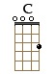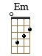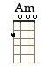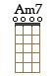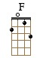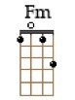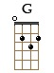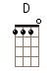
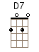
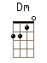
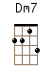
Y'a plein d'enfants qui se roulent sur la pelouse Y'a plein de chiens
C Em Am Am7 F
Y'a même un chat, une tortue, des poissons rouges
Fm Em Em Em Em
Il ne manque rien
Em : .h.hBhBh
REFRAIN 1

C Em Am Am7 F Fm C G
Un jour où l'autre, il faudra qu'il y ait la guerre On le sait bien
C Em Am Am7
On n’aime pas ça mais on ne sait pas quoi faire
F Fm Em Em Em Em
On dit : "c'est le destin"
REFRAIN 2

F F C C↓ / C7↓ F F C C↓ / C7↓ F
Tant pis pour le Sud C’était pourtant bien
F C Em Am Am7 D D7 D D7 Dm Dm7
On aurait pu vivre Plus d'un million d'années
G↓
Et toujours en été

Outro : C Em Am Am7 F Fm C G C…

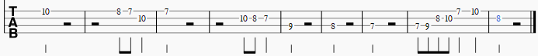
AB + G / V5
Riff Intro, instru, outro

